Protocolo de muestreo de suelos de SECO

Versión 1.8 (Dec del 2023)

Contexto

El objetivo de este protocolo es obtener métricas comparables sobre el contenido y concentración de nutrientes del suelo en bosques, regiones arboladas y sabanas en biomas pantropicales. El protocolo también tiene como propósito ser suficientemente similar a trabajos previos en biomas tropicales húmedos y secos, de modo que sean posibles las comparaciones pantropicales, en el interior, así como también a través de los distintos biomas combinando conjuntos de datos nuevos con los ya existentes.

Las preguntas que el protocolo pretende permitirnos abordar incluyen:

1. ¿Hasta qué punto las propiedades del suelo controlan la estructura, dinámica y composición de los ecosistemas en los trópicos secos, en comparación con otras variables ambientales e historia de disturbios?

2. ¿Cuáles son las reservas de carbono y nutrientes en los diferentes ecosistemas de los trópicos secos?

3. ¿Cómo es que las propiedades del suelo en el papel de controlar i) las dinámicas y composición de los árboles y ii) la biomasa y composición en pastizales, varían entre los trópicos secos y los húmedos?

El protocolo se apoya de trabajo previo en el RAINFOR (en los protocolos de muestreo de suelos ‘rápido + ‘intensivo’), en el proyecto NERC de biomas en transición y los protocolos de SEOSAW y TROBIT. El protocolo cubre el trayecto completo de suministro de datos, desde los datos recopilados en campo hasta la gestión y almacenamiento de éstos.

Enfoque

El objetivo general es obtener un valor único para cada parámetro en cada parcela donde estamos midiendo dinámicas de árboles y pastizales, para el suelo superficial (0 - 30 cm), similar al protocolo de TROBIT y SEOSAW. Nuestro enfoque general es tomar múltiples muestras a través de cada parcela, mezclar y secar al aire las muestras. Con excepción de las mediciones de densidad aparente, los análisis de laboratorio de los suelos se llevarán a cabo en la Escuela de Geografía de Leeds, con excepción de los casos donde la exportación no es posible.

Parámetros a medir:

En campo:
Color del suelo (Munsell)
Textura del suelo (verificación útil para datos de laboratorio posteriores)
Densidad aparente

En el laboratorio:
Tamaño de partícula
N total
C total
P total (usando digestión ácida)
pH
Mg, Ca, Na, Al, K disponibles

Equipo
- Mazo (madera, plástico, o metal)
- Bloque de madera para poner encima del cilindro de perforación
- Bolsas de papel
- Cilindro de acero: de 60 cm de largo, 6-10 cm de diámetro – éste puede ser cortado de tubos de acero, con el borde ligeramente afilado en uno de los extremos, y con un pequeño agujero (1 cm) perforado a través de un diámetro en el otro extremo. Lleve repuestos, ya que los cilindros son deformados fácilmente cuando golpean con rocas.
- Tubo de acero, de <1 cm de diámetro y 60 cm de largo
- Tamiz de 2 mm
- Bolsas plásticas resellables
- Balanza (precisión a 1g, peso mínimo 3 kg)
- Libreta de campo
- Lápiz
- Pala
- Pala pequeña (paleta)
- Cuchillo o machete
- Cinta adhesiva (para señalar la profundidad en el cilindro)
- Lima metálica (para volver a afilar los cilindros en campo - opcional)
- Horno para secar muestras para medir densidad aparente (opcional)

Muestreo de campo: selección del sitio

Al menos cinco muestras deben ser tomadas por parcela, y posteriormente mezcladas para obtener una muestra individual de cada parcela. Para una parcela cuadrada estándar, el lugar para el muestreo es en el centro de la parcela, mientras que los otros cuatro puntos están ubicados en cada esquina, a 10 metros de los bordes de la parcela (Fig. 1).

Sin embargo, la distribución óptima y el número de puntos de muestreo puede variar dependiendo de la forma de la parcela o la naturaleza del terreno. El principio es obtener una muestra individual (resultado de la mezcla de muestras en esa parcela) que refleje la heterogeneidad de la parcela.

Figura 1. Protocolo de muestreo de suelos. Una parcela cuadrada común de 100 x 100 m debería ser muestreada en cinco lugares; una muestra con el cilindro a 0-30 cm de profundidad debe ser tomada en cada posición de muestreo, indicada con círculos negros.

Para “las parcelas de transecto” (p.ej. 10 x 1000 m), se recomienda muestrear en intervalos regulares (p.ej. cada 200 m). Para parcelas con otras dimensiones (p.ej. 20 x 500 m), se aconseja muestrear en un patrón “zig-zag”, cada 100 m. El muestreo debe evitar cualquier sendero que atraviese las parcelas.

Si en una parcela existen fuertes gradientes ambientales (p.ej. áreas inundadas estacionalmente o elevadas), deberán ser tomadas muestras independientes en cada tipo de vegetación, y las subparcelas a las cuales estos tipos de vegetación se relacionan deberán ser registradas.

Los suelos deben ser muestreados en la temporada seca [tardía], en caso de que los terrenos bajos (p.ej. dambos) se inunden estacionalmente.

Muestreo en campo

En cada punto de muestreo, dos muestras de suelo con el cilindro deben ser obtenidas. Una muestra se utilizará para análisis posteriores, e la otra se utilizará para medir la densidad aparente.

Muestra 1: muestra para análisis de laboratorio
- En cada posición de muestreo, remueva residuos en un área de 40 x 40 cm, sin alterar el suelo.

- Empuje el cilindro hacia el suelo a una profundidad de 30 cm, usando el mazo. Coloque un pedazo de madera pesada encima del cilindro para ayudar a distribuir el peso del mazo, y para minimizar el daño en la parte superior del cilindro. Asegúrese de que el tubo de metal esté colocado a través de los agujeros del cilindro durante este proceso. Si el cilindro deja de bajar hacia el suelo y no puede alcanzar su profundidad enteramente (p.ej. porque pegó en algún endurecimiento), detenga el muestreo y registre la profundidad hasta donde el cilindro llegó. Use el tubo de acero para rotar y extraer el cilindro. Un poco de excavación con la pala o la paleta puede ser requerida para remover la parte más profunda donde se encuentra el cilindro. Asegúrese de que el cilindro removido esté lleno de suelo. Use un cuchillo para desprender el suelo adherido a la muestra por debajo del cilindro. La precisión de este método depende de la precisión en la colección de suelo sin alterar del cilindro, asegurando que el suelo ocupa el volumen total del cilindro sin desbordarse, o sin haber huecos o vacíos. También se necesita cuidado para asegurarse de que todo el suelo es incluido cuando se pese la muestra.

- En cada lugar de muestreo, reúna el suelo del cilindro en una bolsa de plástico. Etiquete cada bolsa con el código de la parcela, número de muestra y fecha.
- Nota: Si >30% en peso de la muestra está compuesta de fragmentos de >2 mm (determinar visualmente), vuelva a muestrear en otra parte dentro de la parcela, registrando este suceso. Si el sitio entero está dominado por fragmentos gruesos (>30% en las muestras), entonces tome una segunda muestra en cada lugar de muestreo, y combínelas.

- Calcule el volumen total del cilindro para cada muestra y regístrelo. El volumen del cilindro debe ser calculado con base en la profundidad de la penetración y el área transversal del cilindro.

- Seque el suelo ya sea en el sol (protegiéndolo del polvo) o en un horno a baja temperatura (máximo 105ºC). El tiempo de secado dependerá del contenido de humedad inicial. Deshaga los agregados grandes a mano para acelerar el secado. Pese repetidamente un número reducido y representativo de bolsas de la parcela (p.ej. tres) hasta que el peso de la muestra se mantenga constante, lo que indicará que el secado ha finalizado. Verifique el registro del peso, fecha y la hora del pesaje.

- Pase cada muestra seca a través de un tamiz de 2 mm para remover piedras y residuos de madera (p.ej. raíces). Puede que se necesite romper agregados de suelo para que pasen por el tamiz. Pese ambas fracciones minerales, la fina (<2 mm) y la gruesa, ya que solo la fracción fina es usada para determinar la densidad aparente y para análisis posteriores. También pese y registre la masa de los residuos de madera.

- Calcule la densidad aparente de la fracción fina (DA, g cm⁻³) como (peso seco de la fracción fina, g) / (volumen del cilindro, cm³). Si >30% son fragmentos gruesos, calcule la densidad aparente utilizando el peso seco de todo el suelo, incluidos los fragmentos gruesos.

- Reduzca cada muestra (por ejemplo, a 1/8 del volumen original) antes de combinar todas las muestras de fracciones minerales del suelo de cada parcela (<2 mm) y luego divida esta muestra en dos mitades. Asegúrese de que la muestra esté bien mezclada antes de tomar la submuestra: no solo tome la mitad superior de la muestra en la bolsa, ya que ésta tendrá una textura diferente que la mitad inferior. Esto puede hacerse usando ya sea un separador tipo “riffle” (Fig. 2, una caja que contiene varios canales con ranuras donde se pasa el suelo, lo que produce dos submuestras igualmente divididas en las cajas inferiores), o mediante la técnica de conos para después dividir a la mitad (Fig. 3, vertiendo la muestra para que tome una forma cónica y posteriormente aplanándola y dividiéndola).
- Conserve 100g de suelo de cada mitad de la muestra para analizar. Para cada muestra de suelo de cada parcela, uno de los duplicados es enviado a Leeds para su análisis; mientras que el otro es archivado. Los suelos archivados deberán ser colocados en bolsas de plástico y almacenados en seco y, preferentemente, refrigerados o congelados, para proporcionar una muestra de reemplazo si se necesita para el análisis.

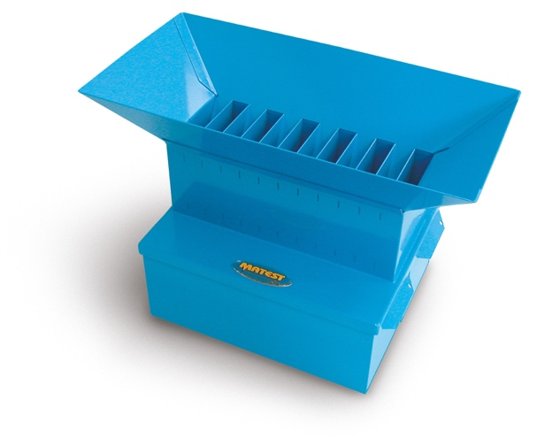
Figura 2. Ejemplo de un divisor de riffle, utilizado para homogeneizar y reducir muestras.

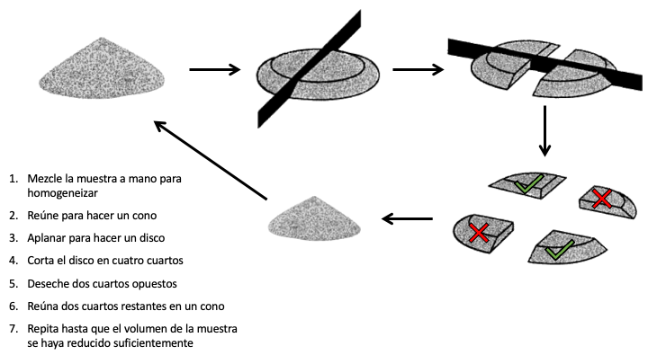
Figura 3. Instrucciones para estafar y reducir a la mitad para homogeneizar y reducir muestras.

Muestra 2: muestra para medir la densidad aparente

No es necesario enviar al laboratorio muestras de suelo para registrar el color y la textura. Se puede usar un segundo cilindro de muestra de suelo para estas observaciones.

- En cada posición de muestreo, remueva residuos en un área de 40 x 40 cm, sin alterar el suelo.

- Empuje el cilindro hacia el suelo a una profundidad de 30 cm, usando el mazo. Coloque un pedazo de madera pesada encima del cilindro para ayudar a distribuir el peso del mazo, y para minimizar el daño en la parte superior del cilindro. Asegúrese de que el tubo de metal esté colocado a través de los agujeros del cilindro durante este proceso. Si el cilindro deja de bajar hacia el suelo y no puede alcanzar su profundidad enteramente (p.ej. porque pegó en algún endurecimiento), detenga el muestreo y registre la profundidad hasta donde el cilindro llegó. Use el tubo de acero para rotar y extraer el cilindro. Un poco de excavación con la pala o la paleta puede ser requerida para remover la parte más profunda donde se encuentra el cilindro. Asegúrese de que el cilindro removido esté lleno de suelo. Use un cuchillo para desprender el suelo adherido a la muestra por debajo del cilindro. La precisión de este método depende de la precisión en la colección de suelo sin alterar del cilindro, asegurando que el suelo ocupa el volumen total del cilindro sin desbordarse, o sin haber huecos o vacíos. También se necesita cuidado para asegurarse de que todo el suelo es incluido cuando se pese la muestra.

- En cada lugar de muestreo, reúna el suelo del cilindro en una bolsa de plástico. Etiquete cada bolsa con el código de la parcela, número de muestra y fecha.
- Para cada muestra, registre el color del suelo mineral usando un diagrama de colores Munsell, y proporcione una descripción de la textura usando suelo circundante. Véase el anexo 1 para la clasificación de la textura del suelo.
- Después de determinar el color y la textura del suelo, deseche la muestra.

Alternativa si no tiene el cilindro de suelo

Si el cilindro de suelo no está disponible, consulte el siguiente método alternativo que se ha utilizado en todas las parcelas de América del Sur hasta el momento.

- Cava un pequeño hueco de 30 cm de profundidad y usa el suelo excavado para obtener la muestra para el análisis de nutrientes. Siga los procedimientos anteriores para secar, tamizar y archivar muestras.
- Coloque anillos de metal en un lado del hueco a una profundidad de 10-20 cm y 20-30 cm. Tome muestras de suelo a ambas profundidades y colóquelas en una bolsa de plástico. Etiquete cada bolsa identificando el código de la parcela, el número de muestra y la fecha.

- Calcular el volumen total muestreado y registrar. El volumen se calcula considerando la profundidad de penetración y el área de la sección transversal del anillo de metal. Siga el protocolo descrito anteriormente para el secado, tamizado y cálculo de la densidad aparente de las fracciones minerales finas.

Resumen del registro de datos para cada muestra:

- Fecha de la recolección de muestras
- Investigador(a)
- ID de la parcela
- Número de muestra
- Color del suelo
- Textura del suelo
- Masa seca total del cilindro
- Masa seca del material fino
- Masa seca del material grueso
- Masa seca del material leñoso
- Diámetro del cilindro
- Profundidad de la penetración
- Volumen del cilindro
- Densidad aparente

Análisis de laboratorio

Las muestras para análisis de laboratorio en Leeds deben tener triple embolsado para que permanezcan intactas durante todo el transporte.
Se recomienda el uso de cajas de plástico herméticas cerradas con abrazaderas. Cada muestra debe estar claramente etiquetada con la identificación de la muestra, el país de origen y la fecha de recolección para garantizar la trazabilidad de la muestra en el laboratorio.
Se debe incluir con las muestras una copia de la licencias de importación de suelo del Reino Unido y la Carta de autorización. Esta carta debe adjuntarse al paquete de envío y colocarse en el exterior del paquete para que no se abra en la barrera de importación. Comuníquese con Tim Baker (t.t.baker@leeds.ac.uk) para obtener estos documentos. La dirección para el envío de muestras es:

Rachel Gasior
Laboratories (Soil held under PHL)
5.52k Goods Inwards/Field Store
Level 5 Roger Stevens Building
School of Geography
University of Leeds
Leeds
West Yorkshire
LS2 9JT
United Kingdom

Análisis de laboratorio y gestión de datos

Rachel Gasior gestionará la recepción de todas las muestras y las entregará a la técnica Holly Armitage para su análisis.

Todos los datos de laboratorio serán revisados por Holly Armitage y posteriormente por la persona responsable de los análisis de suelo del proyecto, antes de ser entregados al personal de ForestPlots.net (Karina Melgaço) para que sean cargados en ForestPlots.net.

Asimismo, los datos de laboratorio serán proporcionados por la persona responsable de los datos de suelos directamente al equipo que reunió la muestra antes de ser cargada a ForestPlots.net.

Los investigadores del proyecto harán disponibles para todos los colaboradores del proyecto los códigos de R correspondientes para resumir y recopilar los datos a través de una descarga para datos de suelo en una parcela para las parcelas de SECO.
Costos

A lo largo del proyecto, estimamos que SECO recopilará 400 muestras nuevas de suelo para analizar. Los costos de análisis de laboratorio, gestión de datos y suministro de datos, así como las licencias para importar muestras de suelo a Reino Unido serán pagadas por la Universidad de Leeds como parte de SECO.

Los costos de las visitas de campo con el fin de obtener permisos para recolectar y exportar, y de trabajo de campo para la obtención de muestras y su envío por parte de los colaboradores a la Universidad de Leeds, están cubiertos por los presupuestos para trabajo de campo con los colaboradores.

Bibliografía
Protocolo SEOSAW
McNicol, I. M., C. M. Ryan, and M. Williams (2015), How resilient are African woodlands to disturbance from shifting cultivation?, Ecological Applications, 25, 2320-2336.
Williams, M., C. M. Ryan, R. M. Rees, E. Sambane, J. Fernando, and J. Grace (2008), Carbon sequestration and biodiversity of re-growing miombo woodlands in Mozambique, Forest Ecology and Management, 254, 145-155.
Protocolo RAINFOR
Quesada, C.A., Phillips, O.L., Schwarz, M., Czimczik, C.I., Baker, T.R., Patiño, S., Fyllas, N.M., Hodnett, M.G., Herrera, R., Almeida, S. et al. (2012), Basin-wide variations in Amazon Forest structure and function are mediated by both soils and climate. Biogeosciences, 9, 2203-2246.
TROBIT protocol
Saiz, G., Bird, M.I., Domingues, T., Schrodt, F., Schwarz, M., Feldpausch, T.R., Veenendaal, E., Djagbletey, G., Hien, F., Compaore, H. and Diallo, A., (2012), Variation in soil carbon stocks and their determinants across a precipitation gradient in West Africa. Global Change Biology, 18, 1670-1683.

Anexo 1. Clasificación de la textura del suelo

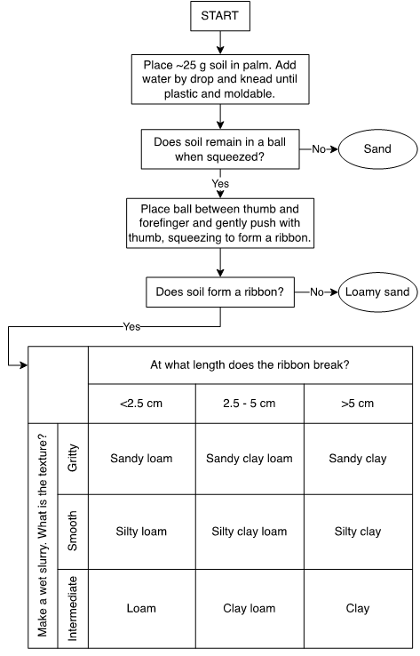

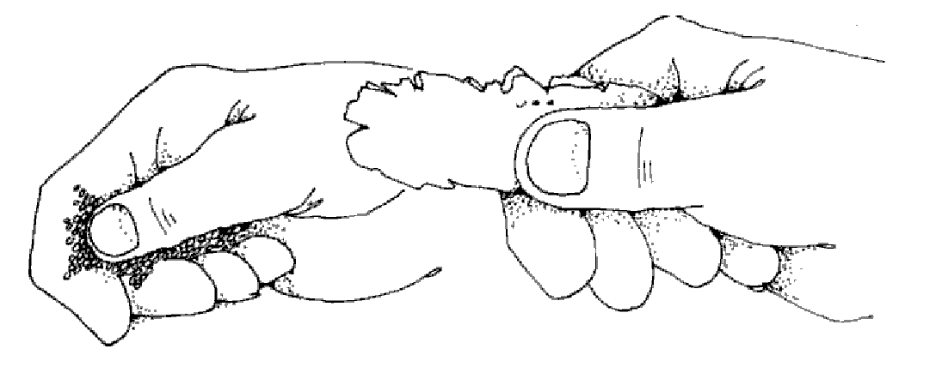
Figura 4: Ilustración que representa cómo formar una cinta empujando la muestra del suelo con pulgar y dedo índice.

